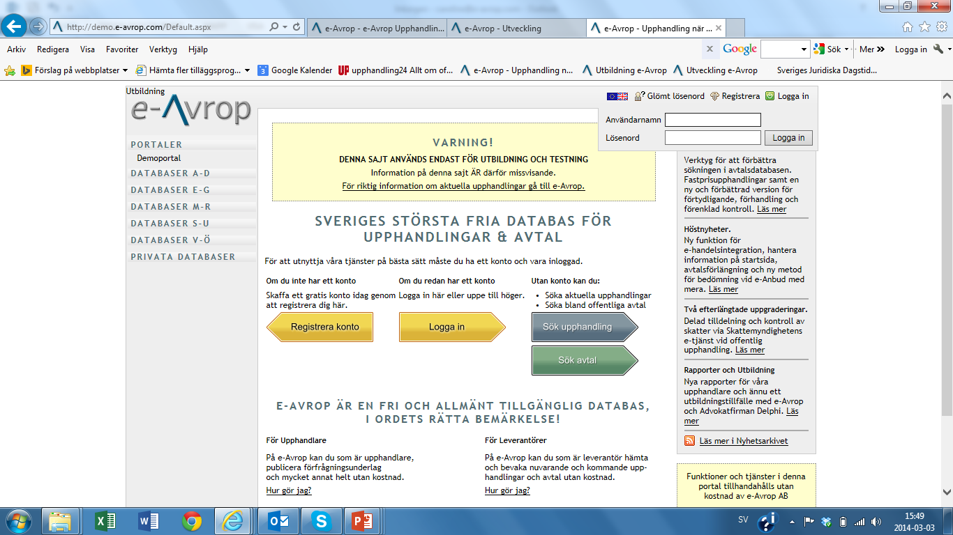

Logga in på e-Avrop.com

Gå in på den aktuella upphandlingen, antingen via Mina sidor (om du redan är intressent) eller genom att söka fram upphandlingen via Annonser

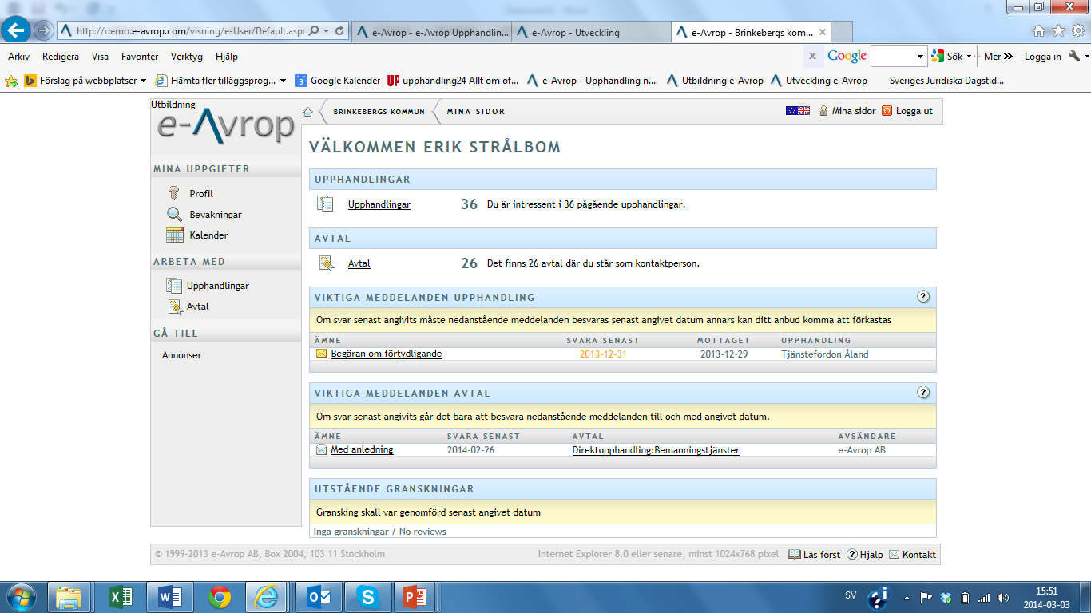

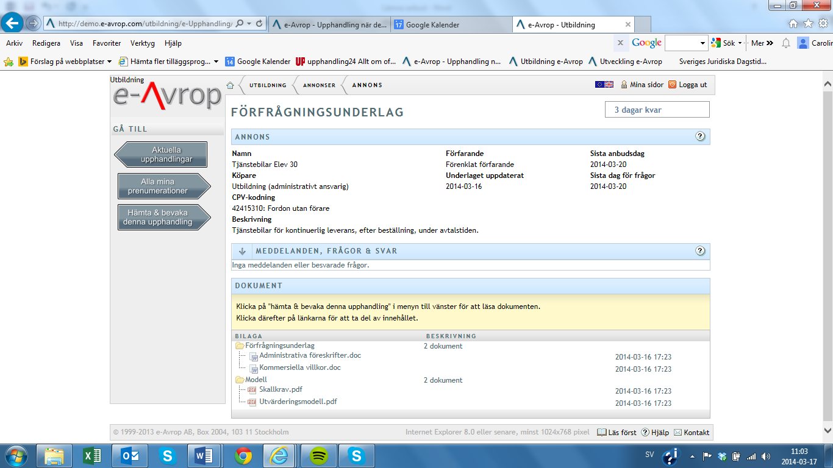

För att kunna lämna anbud måste du först hämta och bevaka upphandlingen genom att klicka på rutan till vänster.

Du får upp en ruta med alternativ för din bevakning. Här väljer du vilka ”påminnelser” du vill ha till din e-post.

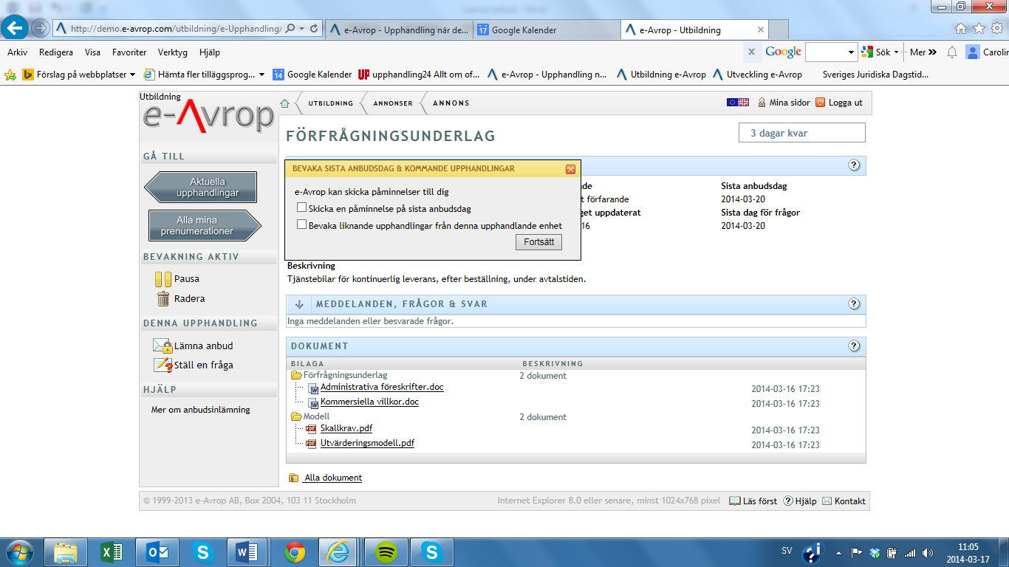

Du kommer vidare genom att trycka på Fortsätt.

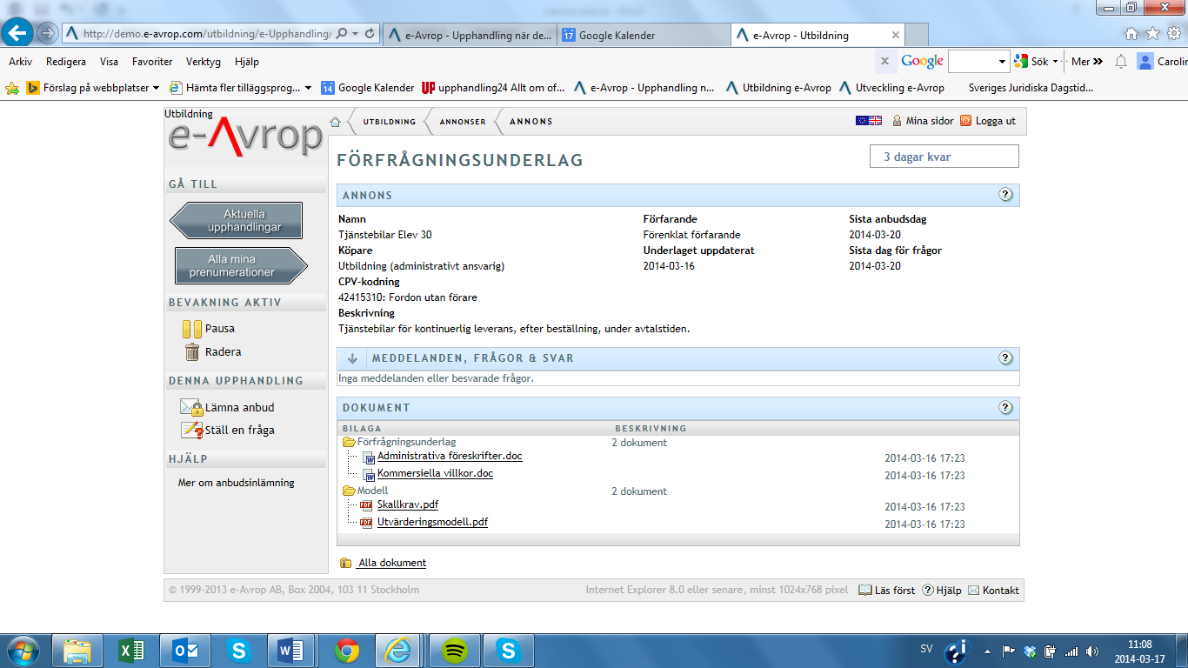

För att lämna anbud klickar du på Lämna anbud.

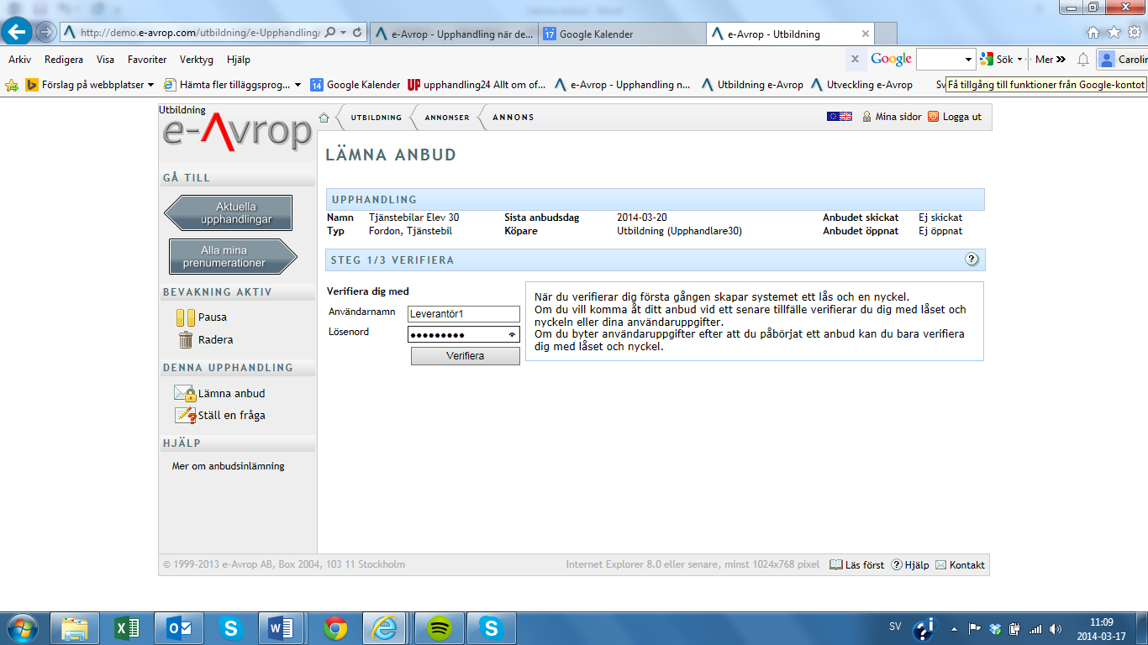

Du verifierar dig genom att fylla i ditt Användarnamn och Lösenord, samma som du använder för att logga in på e-Avrop.

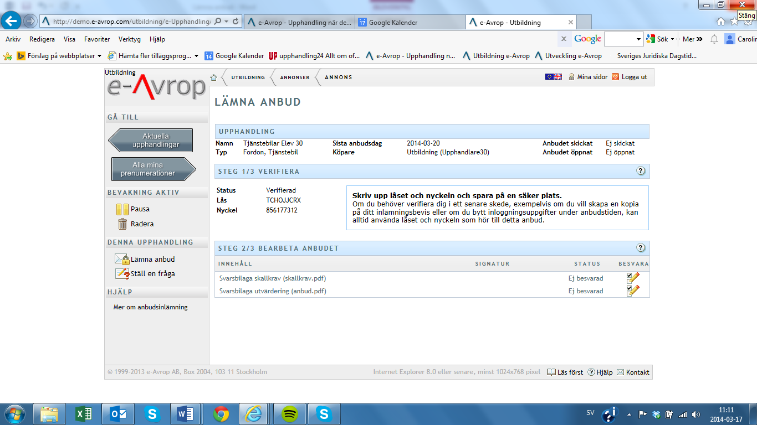

Glöm inte att spara innan du går vidare.

Du besvarar respektive dokument genom att klicka på pennan till höger om dokumentet.

Efter verifieringen öppnar sig steg 2/3 Bearbeta anbud. Det är här du lämnar ditt anbud. Du kan arbeta med ditt anbud under hela anbudstiden. Även efter du har skickat in ditt anbud kan du gå in och justera dina svar, förutsatt att anbudstiden inte har gått ut.

I sidhuvudet har du hela tiden god överblick över hur många krav som är uppfyllda.

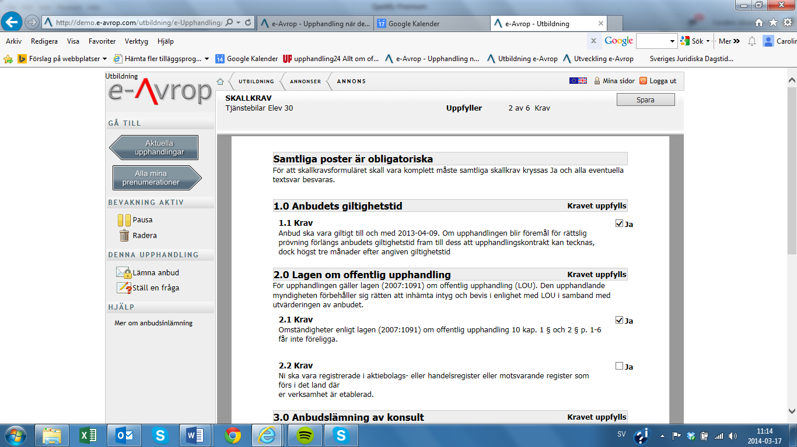

Du accepterar kraven genom att kryssa i rutan Ja. Om det finns en textruta måste du formulera ett svar i textrutan. Lämnas rutan tom kommer det uppfattas som ett ej uppfyllt krav. Finns det krav på att bifoga bilagor så måste dessa bifogas för att kravet ska vara uppfyllt.

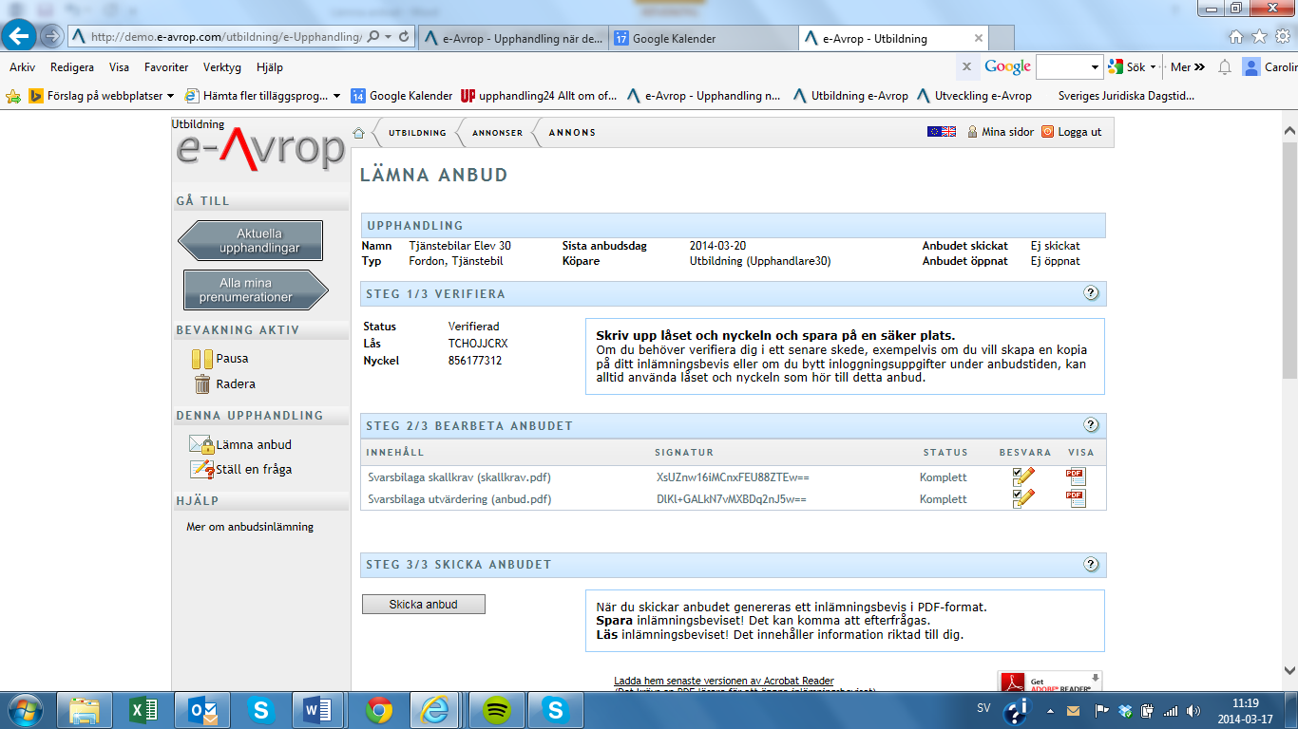

När samtliga dokument är kompletta samt eventuella obligatoriska bilagor är uppladdade öppnar sig steg 3/3 Skicka Anbudet.

När samtliga obligatoriska uppgifter är lämnade ändras dokumentets status från Bearbetas till Komplett.

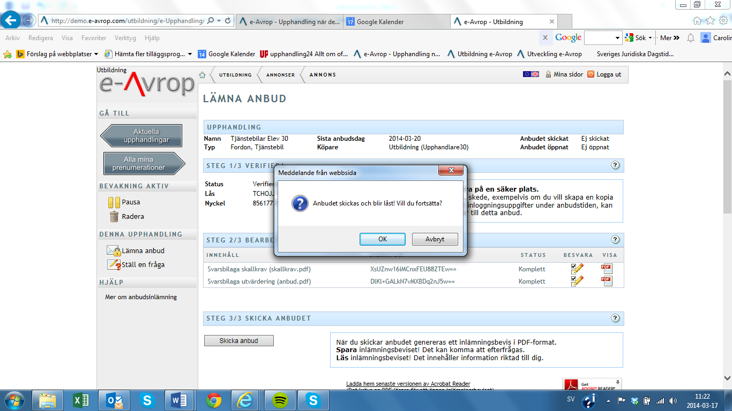

För att skicka anbudet klickar du OK i kontrollrutan. Under hela anbudstiden har du möjlighet att gå in och justera ditt anbud.

Mer information angående anbudsinlämning finns på länken nedan.

[www.e-avrop.com/information/upphandling/anbudsInlamning/Lamna_Anbud.htm](http://www.e-avrop.com/information/upphandling/anbudsInlamning/Lamna_Anbud.htm)